**“AZƏRBAYCAN HAVA YOLLARI”**

**QAPALI SƏHMDAR CƏMİYYƏTİ**

**MİLLİ AVİASİYA AKADEMİYASİ**

|  |
| --- |
|  |
| logo_maa_new |  |

**Sərbəst iş №6**

**Fakültə:** “Aerokosmik”

**İxtisas:** “İnformasiya Texnologiyaları”

**Fənn:** “Veb sistemləri və texnologiyaları”

**Mövzu:** “Şəbəkə avadanlıqlarının inkişaf mərhələləri”

**Qrup:** 2441a

**Tələbə:** Xədicə Qurbanlı

**Müəllim:** Heydərzadə Nübar

**BAKI 2024**

*Şəbəkə avadanlığı* kompüter şəbəkəsində işləyən aparat vahidləri arasında qarşılıqlı əlaqə üçün vacib olan fiziki və ya şəbəkə qurğuları toplusudur. Bunlar bir-birinə qoşulan və şəbəkənin effektiv və səmərəli işləməsini təmin edən xüsusi aparat komponentləridir. Bu gün texnologiya həyatımızın hər küncünə nüfuz edib. O, sadəcə bir sənaye əlavəsi olmaqdan qaçılmaz bir zərurətə çevrildi. Texnoloji imkanlar sənaye transformasiyasına təkan verdiyi üçün bizneslər üçün təhlükəsiz, etibarlı və istifadəçiləri öz tətbiqləri ilə əlaqə saxlayan şəbəkə qurmaq vacibdir. Bu təməlin əsasını əsas şəbəkə aparatı istifadə edir.

***Şəbəkə:*** resursları (məsələn, printerlər və CD-lər) paylaşmaq, faylları mübadilə etmək və ya elektron rabitəyə icazə vermək üçün birləşdirilən iki və ya daha çox kompüterdən ibarətdir. Şəbəkədəki kompüterlər kabellər, telefon xətləri, radio dalğaları, peyklər və ya infraqırmızı işıq şüaları vasitəsilə əlaqələndirilə bilər. Kompüter şəbəkəsinin əsas avadanlıqlarına aşağıdakılar nümunədir:

1. NIC (Şəbəkə İnterfeys Kartı)

2. HUB

3. Router

4. Modem

5. Keçid

6. Düyünlər

7. Media

8. Təkrarlayıcı

9. Server

1. **NIC (Şəbəkə İnterfeys Kartı):** NIC və ya şəbəkə interfeysi kartı kompüteri şəbəkəyə qoşmaq üçün istifadə olunan şəbəkə adapteridir. LAN qurmaq üçün kompüterə quraşdırılmışdır. Onun çipdə yazılmış unikal identifikatoru var və kabeli ona qoşmaq üçün konnektoru var. Kabel kompüter və marşrutlaşdırıcı və ya modem arasında interfeys rolunu oynayır. NIC kartı 2-ci səviyyə cihazıdır, yəni o, şəbəkə modelinin fiziki və məlumat keçidi qatlarında işləyir. NIC növləri:

• *Simli NIC:* Kabellər və Bağlayıcılar məlumat ötürmək üçün Simli NIC istifadə edir.

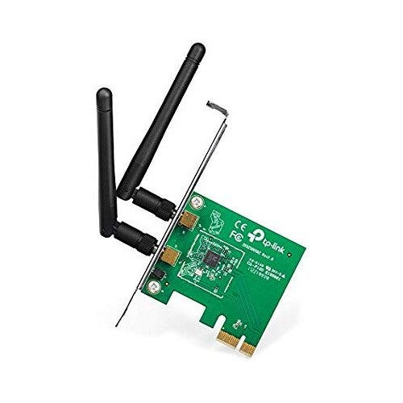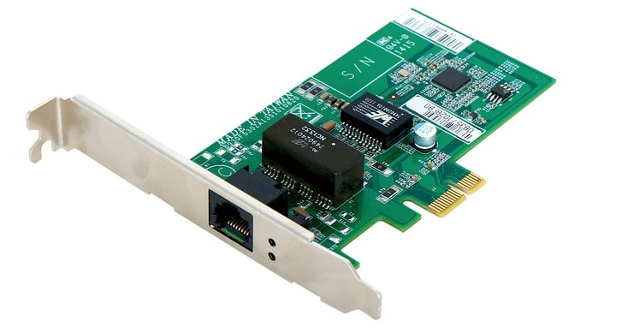• *Simsiz NIC:* Bunlar Wifi, Bluetooth və s. kimi simsiz şəbəkəyə qoşulur.

1. **HUB:** HUB çox portlu təkrarlayıcıdır. Qovşaqlar verilənləri süzgəcdən keçirə bilmir, ona görə də məlumat paketləri bütün qoşulmuş cihazlara göndərilir. Başqa sözlə, Hub vasitəsilə qoşulan bütün hostların toqquşma sahəsi bir olaraq qalır.

***HUB növləri***

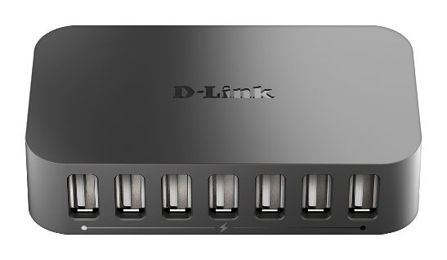*• Aktiv HUB*: Elektrik siqnalını bütün qoşulmuş cihazlara göndərməzdən əvvəl bərpa edir və gücləndirir. Bu mərkəz şəbəkə üzərindən uzun məsafəli əlaqə üçün məlumat ötürmək üçün uyğundur. Hub-ın növləri:

• *Passiv HUB:* Adından göründüyü kimi, o, elektrik siqnalını gücləndirmir və ya bərpa etmir, bu, hamı arasında ən sadə Hub növləridir və uzun məsafəli bağlantılar üçün uyğun deyil.

• *Kommutasiya HUB:* Bu həm də ağıllı HUB kimi tanınır, onlar aktiv və passiv hublar üzərində bəzi əlavə funksionallıq təmin edir. Onlar məlumat paketlərini təhlil edir və MAC ünvanına əsasən qərarlar qəbul edirlər və onlar DLL (Data Link Layer) üzərində işləyirlər.

1. 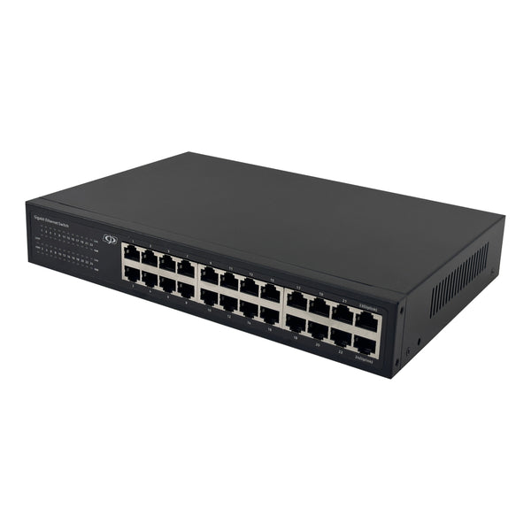**Switch**: Switch, buferi və səmərəliliyini (çox sayda port daha az trafik deməkdir) və performansını artıra bilən dizaynı olan çoxportlu körpüdür. Keçid məlumat keçid qatı cihazıdır. Keçid məlumatları ötürməzdən əvvəl səhv yoxlamasını həyata keçirə bilər ki, bu da onu çox səmərəli edir, çünki səhvləri olan paketləri yönləndirmir və yaxşı paketləri seçərək yalnız düzgün porta yönləndirir.
2. 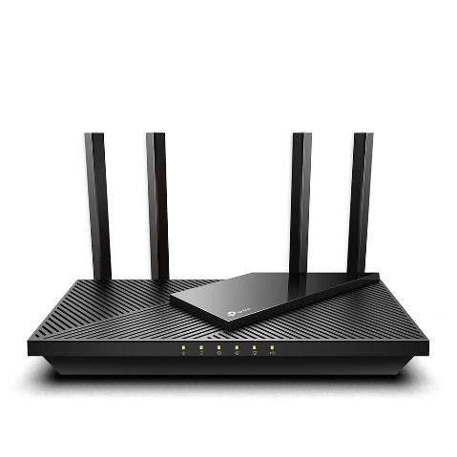**Router**: Router, IP ünvanlarına əsasən məlumat paketlərini yönləndirən keçid kimi bir cihazdır. Router əsasən Şəbəkə Layer cihazıdır. Router-lar adətən LAN və WAN-ları birləşdirir və məlumat paketlərinin yönləndirilməsi ilə bağlı qərarlar qəbul edən dinamik olaraq yenilənən marşrutlaşdırma cədvəlinə malikdirlər. Router onun vasitəsilə qoşulmuş hostların yayım domenlərini bölür.
3. **Modem**: Modem Modulator /Demodulatorun qısa formasıdır. Modem kompüterləri və marşrutlaşdırıcılar və keçidlər kimi digər cihazları internetə birləşdirə bilən aparat komponenti/cihazıdır. Modemlər telefon naqilindən gələn analoq siqnalları 0 və 1-lər şəklində rəqəmsal formaya çevirir və ya modullaşdırır.
4. **Nodes:** Node, şəbəkə üzərindən şəbəkə paketlərini göndərən və qəbul edən kompüterlər kimi hər hansı hesablama cihazlarına istinad etmək üçün istifadə edilən bir termindir. Nodes növləri:

• *End nodes:* Bu tip qovşaqlar ünsiyyətin başlanğıc və ya son nöqtəsi olacaq. Məsələn, kompüterlər, təhlükəsizlik kameraları, şəbəkə printerləri və s.

• *Intermediary nodes:* Bu qovşaqlar son qovşaqların başlanğıc və ya son nöqtələri arasında olacaq. Məsələn, açarlar, körpülər, marşrutlaşdırıcılar, mobil qüllələr və s.

1. **Media:** Məlumatları bir tərəfdən digər tərəfə daşıyacaq Link kimi də tanınır. ***Medianın növləri:***

• *Simli Media -* Simli media nümunələri aşağıdakılardır:

- *Ethernet*: Ethernet IEEE standartları 802.3 altında müəyyən edilən ən çox istifadə edilən LAN texnologiyasıdır. İki növ Ethernet var:

+*Ethernet birbaşa kabeli*: iki fərqli cihaz üçün istifadə olunur. +*Ethernet krossover kabeli*: iki eyni cihaz üçün istifadə olunur.

• *Simsiz Media*-Simsiz media nümunələri aşağıdakılardır:

-*İnfraqırmızı*: məsələn, qısa məsafəli rabitə – TV pultu.

-*Radio*: məsələn, Bluetooth, Wi-Fi.

-*Peyk* : məsələn, Uzaq məsafəli rabitə – GPS.

1. 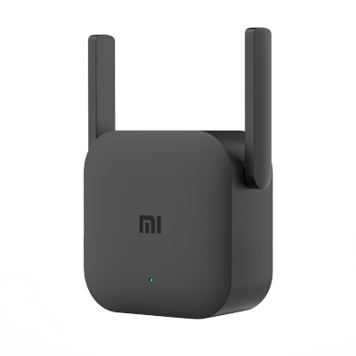**Repeater:** Repeater kompüter şəbəkələrində siqnalın bərpası və gücləndirilməsi üçün istifadə edildiyi üçün kompüter şəbəkələrinin mühüm komponentidir. Şəbəkələrin keyfiyyətini yaxşılaşdırmaq üçün təkrarlayıcılardan istifadə olunur və onlar OSI Modelinin Fiziki Layeri üzərində işləyirlər.
2. **Server:** Server başqa bir kompüter proqramına müxtəlif funksiyaları təmin edən kompüter proqramıdır. Server rabitə, məlumatların saxlanması və s. asanlaşdırılmasında mühüm rol oynayır. Normal kompüterlərlə müqayisədə serverlər daha çox məlumat saxlamağa malikdir. Onlar müştərilərin çoxsaylı sorğularını idarə etmək üçün xüsusi məqsəd üçün nəzərdə tutulmuşdur